Федеральное государственное бюджетное образовательное учреждение высшего образования
 | «Московский государственный технический университет  имени Н.Э. Баумана»  (национальный исследовательский университет)  (МГТУ им. Н.Э. Баумана)

ФАКУЛЬТЕТ ____ИНФОРМАТИКА И СИСТЕМЫ УПРАВЛЕНИЯ________
КАФЕДРА ______Компьютерные Системы и сети (ИУ6)___________

Отчет
по лабораторной работе № 3
Название лабораторной работы: C#. Создание консольного приложения
Дисциплина: Алгоритмизация и программирование

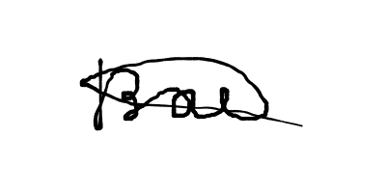

Студент гр. ИУ6-25Б __________________ В.А. Бирюков
(Подпись, дата) (И.О. Фамилия)
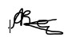

Преподаватель __________________ А.А. Веселовский
(Подпись, дата) (И.О. Фамилия)

Москва, 2025
Цели: научиться работать в среде разработки консольных приложений на языке программирования C#, научиться работать с средствами отладки

Часть 1. Изучить среду разработки консольных приложений на языке программирования C#.
В качестве примера использовать приложение, определяющее корни квадратного уравнения ax²+bx+c = 0. Предусмотреть возможность отсутствия корней при введенных пользователем коэффициентах, предусмотреть исключения при вводе нечисловых данных. Отладить и протестировать программу.

Напишем программу на языке C#
class Program {
static void Main() {
double a = 0, b = 0, c = 0, x1, x2, discr;
bool Flag = true;
while (Flag)
{
try
{
Console.WriteLine("Введите коэффициент перед x^2:");
a = double.Parse(Console.ReadLine());
if (a == 0)
{
Console.WriteLine("Это не квадратное уравнение. Коэффициент a не может быть равен 0.");
}

Console.WriteLine("Введите коэффициент перед x^1:");
b = double.Parse(Console.ReadLine());

Console.WriteLine("Введите коэффициент перед x^0:");
c = double.Parse(Console.ReadLine());

Flag = false;
}
catch (FormatException)
{
Console.WriteLine("Ошибка. Введите числовые значения!");
}
}

discr = b * b - 4 * a * c;

if (discr > 0)
{
x1 = (-b - Math.Sqrt(discr)) / (2 * a);
x2 = (-b + Math.Sqrt(discr)) / (2 * a);
Console.WriteLine($"Первый корень: {x1}\nВторой корень: {x2}");
}
else if (discr == 0)
{
x1 = -b / (2 * a);
Console.WriteLine($"Единственный корень: {x1}");
}
else
{
Console.WriteLine("Действительных корней нет.");
}
}
}

Протестируем программу на разных введённых данных

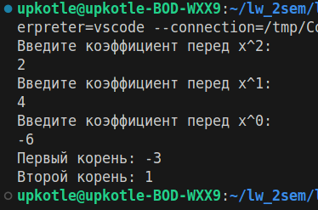

Рисунок 1 – Результат работы программы в стандартном случае

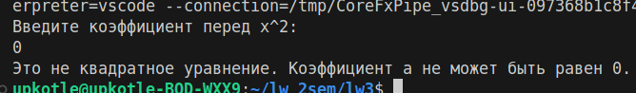

Рисунок 2 – Результат работы программы при a = 0

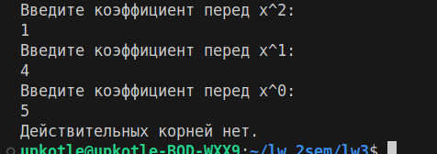

Рисунок 3 – Результат работы программы при отсутствии действительных корней

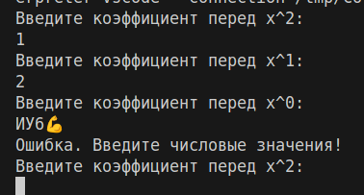
Рисунок 4 – Обработка исключений

Программа соответсвует всем условиям из задачи, успешно обрабатывает случаи с отсутствием действительных корней и с вводом нечисловых значений

Составим схему алгоритма и диаграмму классов для этой программы

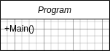

Рисунок 5 – диаграмма классов

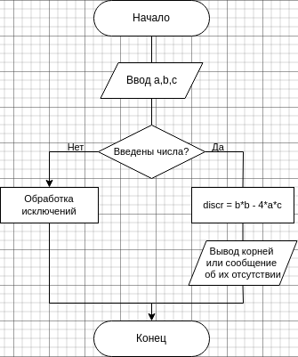

Рисунок 6 – схема алгоритма программы

Часть 2. Изучить диагностические сообщения компилятора и средства отладки. Привести в отчете примеры диагностических сообщений, а также скриншоты результатов применения средств отладки для установки контрольных точек и просмотра промежуточных результатов.

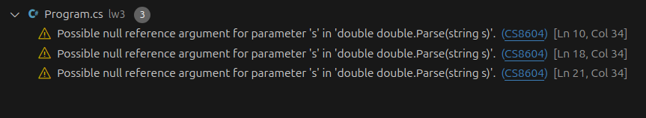
Рисунок 7 — Диагностические сообщения компилятора

Видим, что компилятор проанализировал код и не может гарантировать, что результат Console.ReadLine() (или другой переменной, передаваемой в double.Parse) не равен null.
А метод double.Parse(string s) не принимает null, иначе будет выброшено исключение ArgumentNullException.

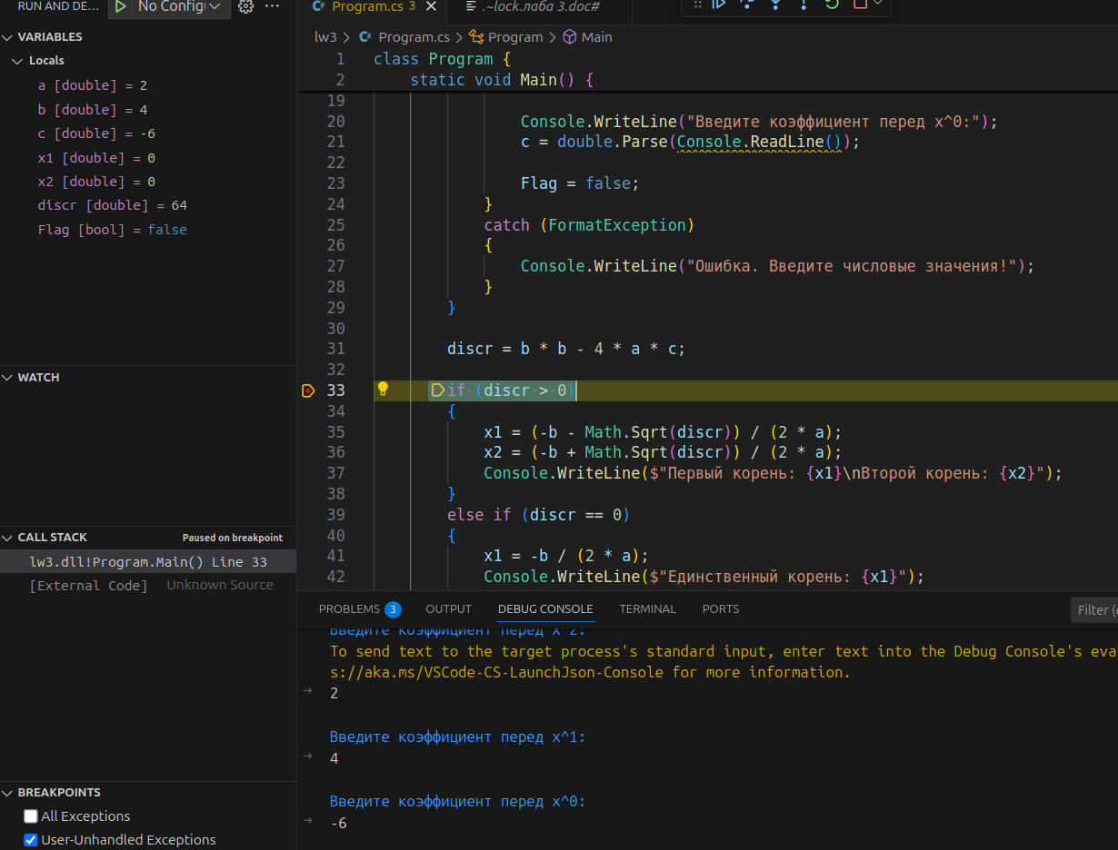
Рисунок 8 — Отладка программы

Поставим точку останова на проверке положительности дискриминанта и посмотрим на промежуточные результаты. Средства отладки позволяют увидеть значения переменных в конкретный момент.

Вывод: научился работать в среде разработки консольных приложений на языке программирования C#, научился работать с средствами отладки.

